**Wstęp**

Przedmiotem badań jest pomiar czasu spadku swobodnego plastikowej nakrętki, oraz pomiar grubości metalowej płytki. Celem badań, jest porównanie otrzymanego rozkładu empirycznego, z rozkładem jednostajnym i normalnym.

**Teoria**

Na nakrętkę działa stałe przyspieszenie ziemskie. Porusza się zatem ruchem jednostajnie przyspieszonym. Zależność drogi od czasu wynosi więc:

$H=\frac{1}{2}gt_{0}^{2}$ (1)

Na tej podstawie można wyznaczyć wzór na teoretyczny czas spadku.

$t_{0}=\sqrt{\frac{2H}{g}}$ (2)

**Metoda przeprowadzenia badań i pomiarów**

Spadek nakrętki odbywał się z wysokości 1,96(1)m. Czas spadku mierzony był stoperem w telefonie, z dokładnością 0,01s. Szybkość reakcji dokonującego pomiary, została oszacowana na 0,3s. Pomiary zostały przeprowadzone w laboratorium. Nakrętka była zrzucana z metalowej skrzynki na podłogę.

W wyniku pomiaru grubości płytki, otrzymano 2 serie pomiarowe. Dane pierwszej serii otrzymano za pomocą suwmiarki o dokładności 0,1mm, a dane drugiej, za pomocą śruby mikrometrycznej o dokładności 0,01mm.

**Wyniki pomiarów**

Pomiary czasu spadku nakrętki z wysokości 1,96(1)m. Pomiary zostały podane w [s].

|  |  |  |  |  |  |
| --- | --- | --- | --- | --- | --- |
| Nr | Pomiar | Nr | Pomiar | Nr | Pomiar |
| 1 | 0,90 | 35 | 0,62 | 69 | 0,35 |
| 2 | 0,56 | 36 | 0,62 | 70 | 0,53 |
| 3 | 0,98 | 37 | 0,49 | 71 | 0,39 |
| 4 | 0,73 | 38 | 0,57 | 72 | 0,49 |
| 5 | 0,81 | 39 | 0,57 | 73 | 0,57 |
| 6 | 0,55 | 40 | 0,49 | 74 | 0,31 |
| 7 | 0,61 | 41 | 0,61 | 75 | 0,48 |
| 8 | 0,46 | 42 | 0,61 | 76 | 0,50 |
| 9 | 0,57 | 43 | 0,48 | 77 | 0,46 |
| 10 | 0,60 | 44 | 0,49 | 78 | 0,58 |
| 11 | 0,75 | 45 | 0,65 | 79 | 0,60 |
| 12 | 0,53 | 46 | 0,65 | 80 | 0,53 |
| 13 | 0,61 | 47 | 0,74 | 81 | 0,50 |
| 14 | 0,73 | 48 | 0,52 | 82 | 0,55 |
| 15 | 0,60 | 49 | 0,61 | 83 | 0,63 |
| 16 | 0,61 | 50 | 0,52 | 84 | 0,50 |
| 17 | 0,50 | 51 | 0,49 | 85 | 0,63 |
| 18 | 0,65 | 52 | 0,52 | 86 | 0,61 |
| 19 | 0,56 | 53 | 0,57 | 87 | 0,49 |
| 20 | 0,60 | 54 | 0,48 | 88 | 0,56 |
| 21 | 0,58 | 55 | 0,62 | 89 | 0,36 |
| 22 | 0,46 | 56 | 0,65 | 90 | 0,45 |
| 23 | 0,52 | 57 | 0,65 | 91 | 0,50 |
| 24 | 0,60 | 58 | 0,49 | 92 | 0,63 |
| 25 | 0,61 | 59 | 0,48 | 93 | 0,45 |
| 26 | 0,66 | 60 | 0,52 | 94 | 0,53 |
| 27 | 0,57 | 61 | 0,57 | 95 | 0,38 |
| 28 | 0,66 | 62 | 0,53 | 96 | 0,43 |
| 29 | 0,48 | 63 | 0,65 | 97 | 0,45 |
| 30 | 0,39 | 64 | 0,83 | 98 | 0,52 |
| 31 | 0,40 | 65 | 0,75 | 99 | 0,48 |
| 32 | 0,39 | 66 | 0,53 | 100 | 0,41 |
| 33 | 0,45 | 67 | 0,57 |
| 34 | 0,70 | 68 | 0,57 |

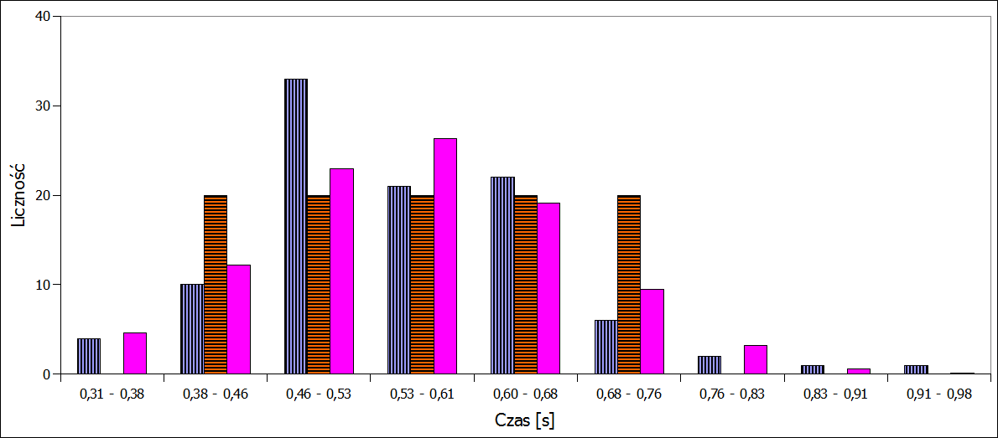*Rysunek 1: Histogram czasów spadania nakrętki. Słupki w pionowe paski – rozkład empiryczny, słupki w poziome paski – rozkład jednostajny, słupki jednolite – rozkład normalny.*

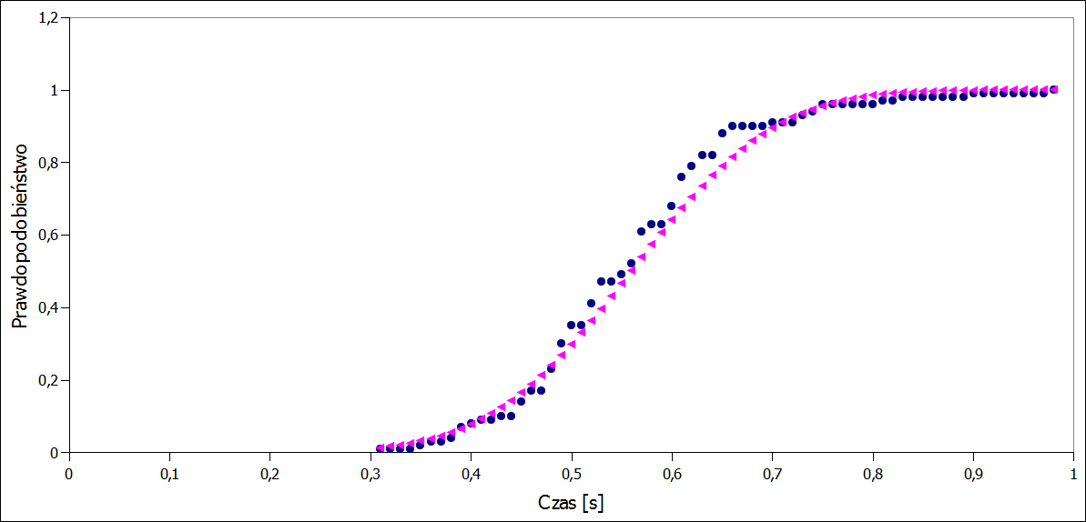*Rysunek 2: Dystrybuanta czasu spadku nakrętki. Okrągłe znaczniki – rozkład empiryczny, trójkątne znaczniki – rozkład normalny, linia prosta – rozkład jednostajny.*

Pomiary grubości płytki, dokonane za pomocą śruby mikrometrycznej. Wartości pomiarów zostały podane w [mm].

|  |  |  |  |  |  |
| --- | --- | --- | --- | --- | --- |
| Nr | Pomiar | Nr | Pomiar | Nr | Pomiar |
| 1 | 2,97 | 35 | 2,99 | 69 | 2,97 |
| 2 | 3,00 | 36 | 2,97 | 70 | 2,97 |
| 3 | 3,00 | 37 | 2,98 | 71 | 3,02 |
| 4 | 2,98 | 38 | 3,00 | 72 | 2,97 |
| 5 | 2,97 | 39 | 2,97 | 73 | 2,98 |
| 6 | 2,97 | 40 | 2,99 | 74 | 2,97 |
| 7 | 2,96 | 41 | 2,97 | 75 | 2,97 |
| 8 | 2,97 | 42 | 2,98 | 76 | 2,98 |
| 9 | 2,97 | 43 | 2,97 | 77 | 2,99 |
| 10 | 2,97 | 44 | 2,97 | 78 | 2,97 |
| 11 | 2,97 | 45 | 2,98 | 79 | 2,97 |
| 12 | 2,98 | 46 | 2,97 | 80 | 2,97 |
| 13 | 2,98 | 47 | 3,00 | 81 | 2,99 |
| 14 | 2,96 | 48 | 2,99 | 82 | 2,97 |
| 15 | 2,97 | 49 | 2,98 | 83 | 2,97 |
| 16 | 2,98 | 50 | 2,98 | 84 | 2,98 |
| 17 | 2,98 | 51 | 3,00 | 85 | 2,97 |
| 18 | 2,97 | 52 | 2,96 | 86 | 2,98 |
| 19 | 2,97 | 53 | 2,98 | 87 | 2,99 |
| 20 | 2,96 | 54 | 3,01 | 88 | 2,99 |
| 21 | 2,97 | 55 | 3,00 | 89 | 2,98 |
| 22 | 2,96 | 56 | 2,98 | 90 | 2,98 |
| 23 | 3,01 | 57 | 2,97 | 91 | 2,98 |
| 24 | 3,00 | 58 | 2,98 | 92 | 2,98 |
| 25 | 3,00 | 59 | 2,98 | 93 | 2,98 |
| 26 | 2,97 | 60 | 2,97 | 94 | 2,97 |
| 27 | 3,00 | 61 | 2,98 | 95 | 2,97 |
| 28 | 2,96 | 62 | 2,97 | 96 | 2,98 |
| 29 | 2,97 | 63 | 3,00 | 97 | 2,96 |
| 30 | 2,97 | 64 | 2,99 | 98 | 2,99 |
| 31 | 2,97 | 65 | 2,97 | 99 | 2,98 |
| 32 | 2,97 | 66 | 2,98 | 100 | 2,97 |
| 33 | 2,98 | 67 | 2,97 |
| 34 | 2,97 | 68 | 2,99 |

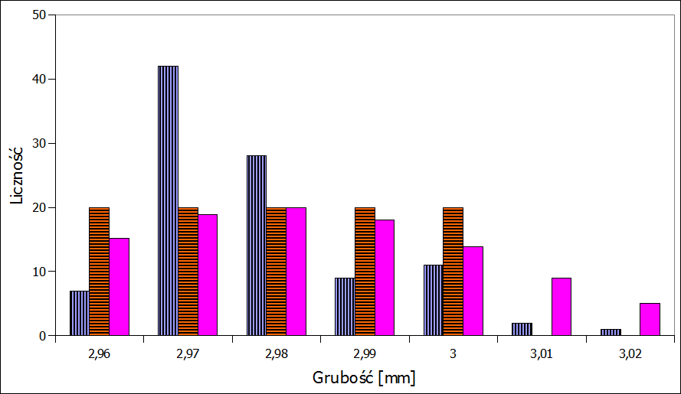 Rysunek 3: *Histogram pomiarów grubości płytki śrubą mikrometryczną. Słupki w pionowe paski – rozkład empiryczny, słupki w poziome paski – rozkład jednostajny, słupki jednolite – rozkład normalny.*

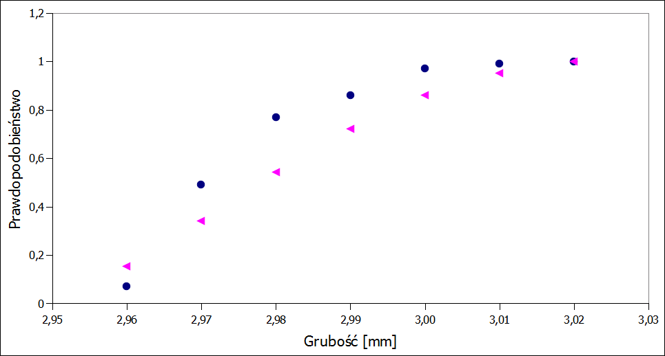 *Rysunek 4: Dystrybuanta pomiarów grubości płytki śrubą mikrometryczną. Okrągłe znaczniki – rozkład empiryczny, trójkątne znaczniki – rozkład normalny, linia prosta – rozkład jednostajny.*Pomiary grubości płytki dokonane za pomocą suwmiarki. Wartości pomiarów zostały podane w [mm].

|  |  |  |  |  |  |  |  |
| --- | --- | --- | --- | --- | --- | --- | --- |
| Nr | Pomiar | Nr | Pomiar | Nr | Pomiar | Nr | Pomiar |
| 1 | 3,0 | 14 | 3,0 | 27 | 3,0 | 39 | 3,0 |
| 2 | 3,0 | 15 | 3,0 | 28 | 3,0 | 40 | 3,0 |
| 3 | 3,1 | 16 | 3,1 | 29 | 3,0 | 41 | 3,1 |
| 4 | 3,0 | 17 | 3,0 | 30 | 2,9 | 42 | 3,0 |
| 5 | 3,1 | 18 | 3,1 | 31 | 3,0 | 43 | 3,0 |
| 6 | 3,1 | 19 | 3,1 | 32 | 3,1 | 44 | 3,1 |
| 7 | 3,0 | 20 | 3,0 | 33 | 3,0 | 45 | 2,9 |
| 8 | 2,9 | 21 | 3,0 | 34 | 3,0 | 46 | 2,9 |
| 9 | 2,9 | 22 | 3,0 | 35 | 3,0 | 47 | 3,0 |
| 10 | 3,1 | 23 | 3,0 | 36 | 3,0 | 48 | 3,0 |
| 11 | 3,0 | 24 | 3,0 | 37 | 3,0 | 49 | 3,0 |
| 12 | 3,1 | 25 | 3,0 | 38 | 3,1 | 50 | 3,0 |
| 13 | 3,1 | 26 | 3,0 | 39 | 3,0 |

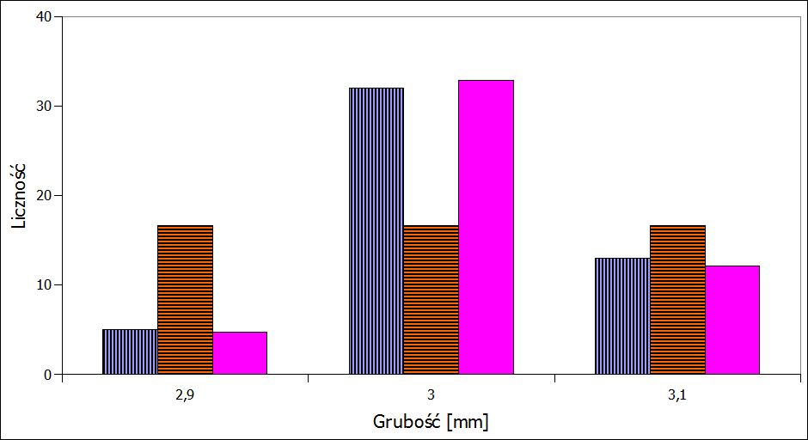 Rysunek 5: *Histogram pomiarów grubości płytki suwmiarką. Słupki w pionowe paski – rozkład empiryczny, słupki w poziome paski – rozkład jednostajny, słupki jednolite – rozkład normalny.*

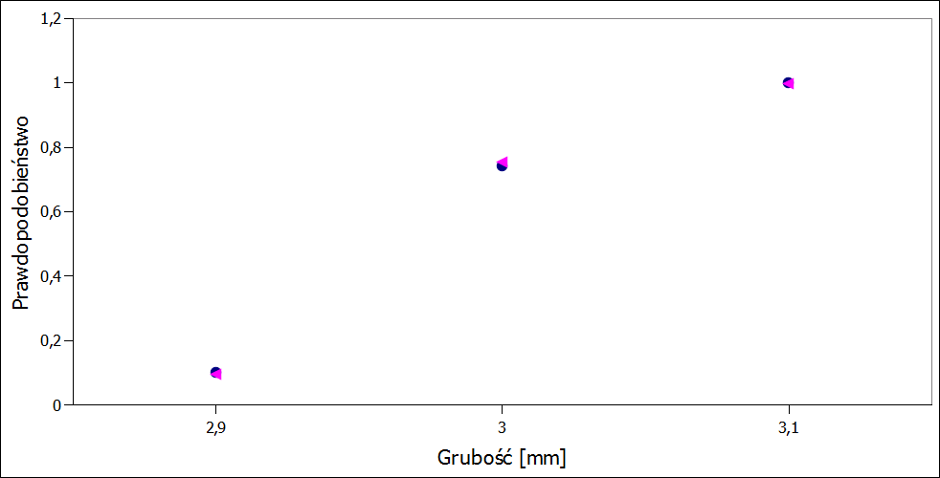 *Rysunek 6: Dystrybuanta pomiarów grubości płytki suwmiarką. Okrągłe znaczniki – rozkład empiryczny, trójkątne znaczniki – rozkład normalny, linia prosta – rozkład jednostajny.*

**Opracowanie wyników pomiaru**

Średnia pomiarów czasu spadku nakrętki:

$t_{sr}=\frac{1}{N}\sum_{i=1}^{N}{t_{i}}=0,56[s]$ (3)

Estymator odchylenia standardowego:

$s\left(t\right)=\frac{1}{N-1}\sum_{i=1}^{N}{{\left(t_{i}-t_{sr}\right)}^{2}}=0,11\left[s\right]$ (4)

Odchylenie standardowe średniej:

$s\left(t_{sr}\right)=\frac{s(t)}{\sqrt{N}}=0,01[s]$ (5)

Niepewność całkowita: (Δt – refleks)

$u\left(t\right)=\sqrt{s^{2}\left(t_{sr}\right)+\frac{1}{3}{(∆t)}^{2}}=0,17[s]$ (6)

Czas spadku wyznaczony na podstawie teorii:

$t_{0}=\sqrt{\frac{2H}{g}} g=9,81\left(1\right)\frac{m}{s^{2}} H=1,96\left(2\right)m$ (7)

$t_{0}=0,63[s]$ (8)

Niepewność wyznaczenia teoretycznego czasu spadku:

$u\left(t_{0}\right)=\sqrt{{\left(\frac{δt_{0}}{δh}∆h\right)}^{2}+{\left(\frac{δt_{0}}{δg}∆g\right)}^{2}}$ (9)

$u\left(t_{0}\right)=0,003[s]$ (10)

Ostatecznie, czas spadku wyznaczony na podstawie danych pomiarowych wynosi 0,56(17)s. Niepewność pomiaru teoretycznego jest pomijalnie mała. Wynosi on 0,63s i mieści się w przedziale niepewności pomiaru empirycznego. Największą składową niepewności jest refleks. By pomiar był dokładniejszy, należy uwzględnić siłę oporu powietrza działającą na nakrętkę podczas spadku.

Pomiar grubości płytki

Średnia z pomiarów dokonanych za pomocą suwmiarki:

$x_{sr}=\frac{1}{N}\sum_{i=1}^{N}{x_{i}}=3,0[mm]$ (11)

Estymator odchylenia standardowego:

$s\left(x\right)=\sqrt{\frac{1}{N-1}\sum_{i=1}^{N}{{(x-x_{sr})}^{2}}}=0,06[mm]$ (12)

Odchylenie standardowe średniej:

$s\left(x_{sr}\right)=\frac{s(x)}{\sqrt{N}}=0,008[mm]$ (13)

Niepewność całkowita pomiaru dokonanego suwmiarką: (Δx = 0,1[mm])

$u\left(x\right)=\sqrt{s^{2}\left(x_{sr}\right)+\frac{1}{3}{\left(∆x\right)}^{2}}=0,06[mm]$ (14)

Średnia z pomiarów dokonanych za pomocą śruby mikrometrycznej, obliczona ze wzoru (11):

$x_{sr}=2,98[mm]$ (15)

Estymator odchylenia standardowego, obliczony ze wzoru (12):

$s\left(x\right)=0,02[mm]$ (16)

Odchylenie standardowe średniej, obliczone ze wzoru (13):

$s\left(x_{sr}\right)=0,002[mm]$ (17)

Niepewność całkowita pomiaru dokonanego śrubą mikrometryczną, obliczona ze wzoru (14): (Δx = 0,01[mm])

$u\left(x\right)=0,006[mm]$ (18)

Przy pomiarze grubości płytki, źródłem niepewności, była ograniczona dokładność suwmiarki i śruby mikrometrycznej. Czynnik którego nie uwzględniono, to złe odczytanie z przyrządu, wyniku pomiaru.

**Podsumowanie**

Na podstawie rysunków (2,4,6), można stwierdzić że rozkład pomiaru czasu i grubości, jest najbardziej zbliżony do rozkładu normalnego. Teoretyczna czas spadku nakrętki mieści się w przedziale niepewności pomiaru. Podczas badania czasu spadku, głównym źródłem niepewności, był czas reakcji eksperymentatora.

Przy pomiarze grubości płytki suwmiarką, dokładność przyrządu była, biorąc pod uwagę wymiary badanego przedmiotu, stosunkowo duża. Rozrzut pomiarów wynikał najprawdopodobniej ze złego odczytania wskazania przyrządu.

Pomiar śrubą mikrometryczną, mimo dużej dokładności, miał stosunkowo szeroki zakres. Można to wytłumaczyć tym, że płytka nie jest w każdym miejscu jednakowo gruba. Głównym źródłem niepewności, była więc niedokładność przyrządu.